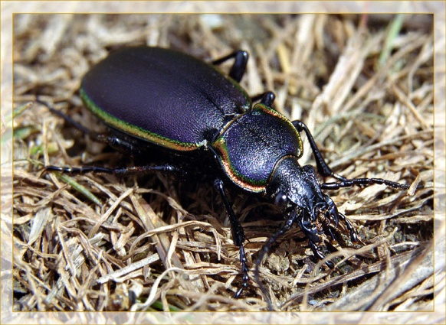 | 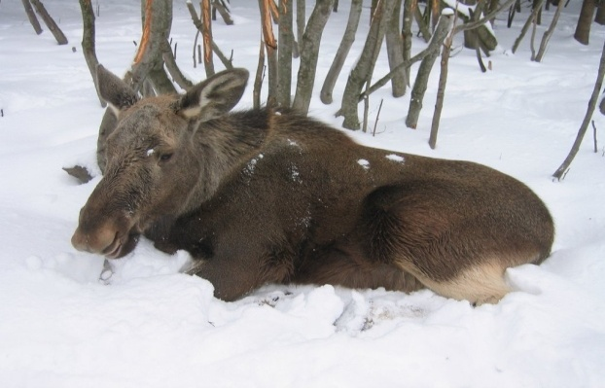
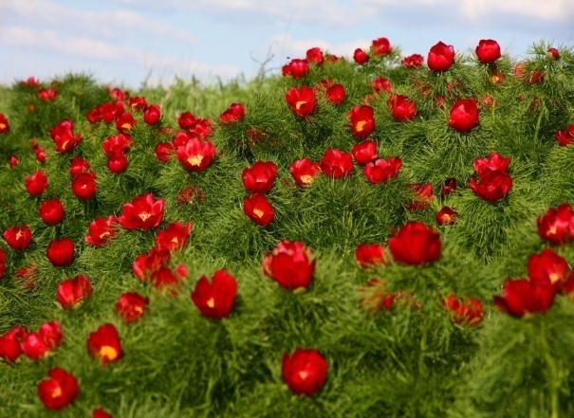 | 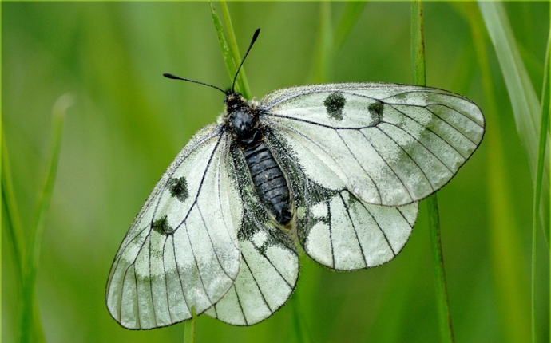
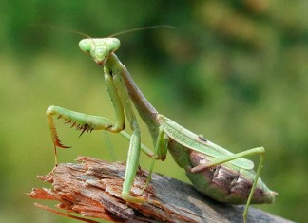 | 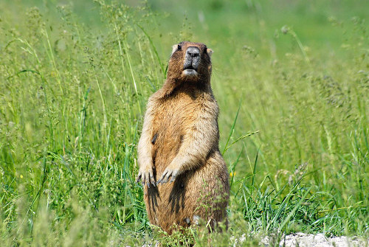
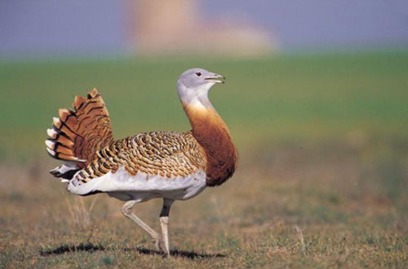 | 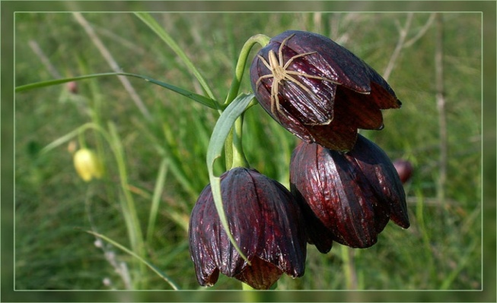

 | 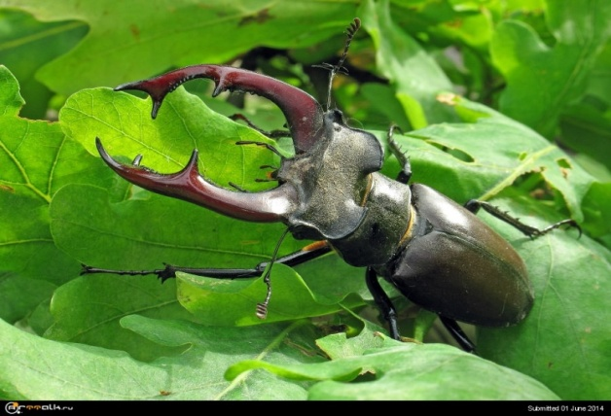 | 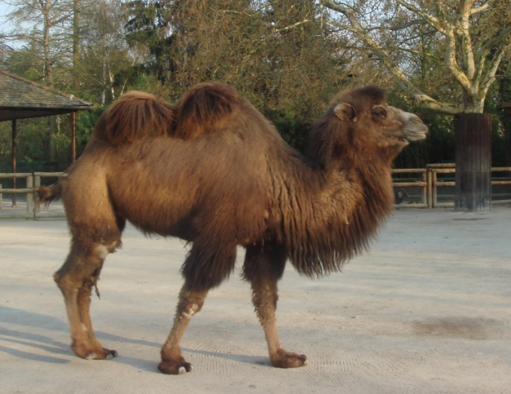
 | 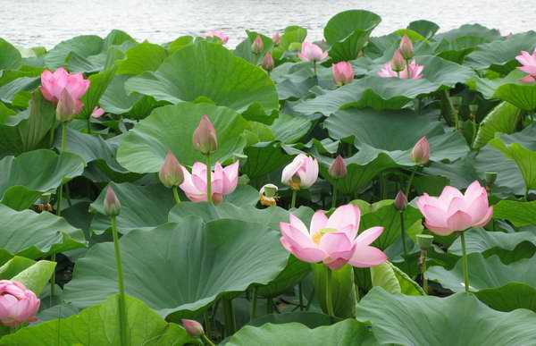 | 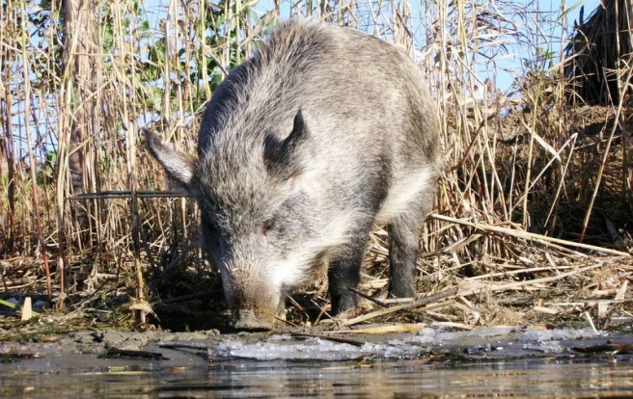
 | 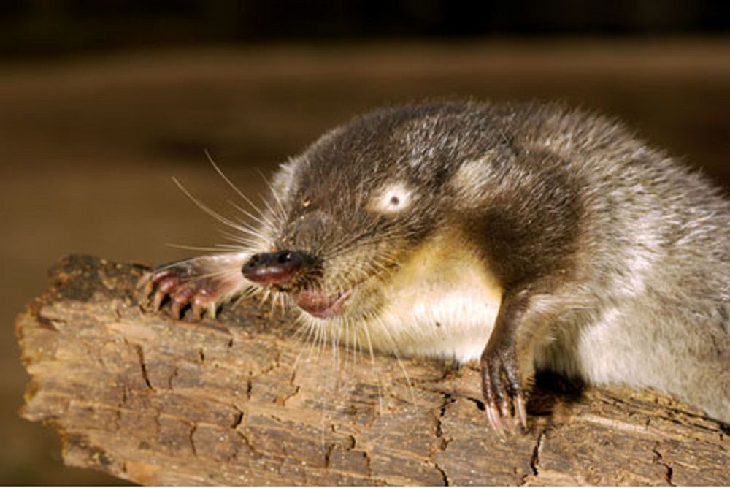 | 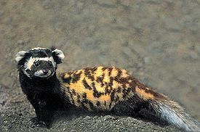
 | 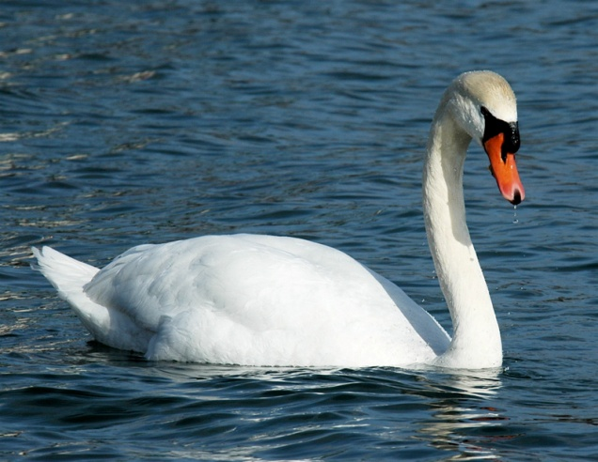 | 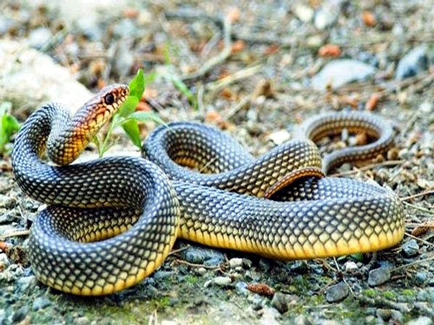
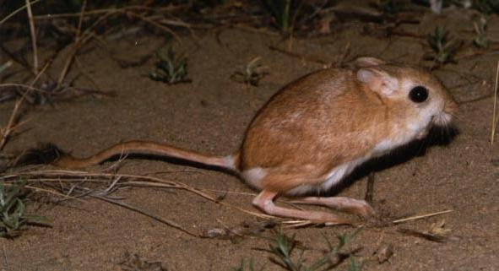 |  | 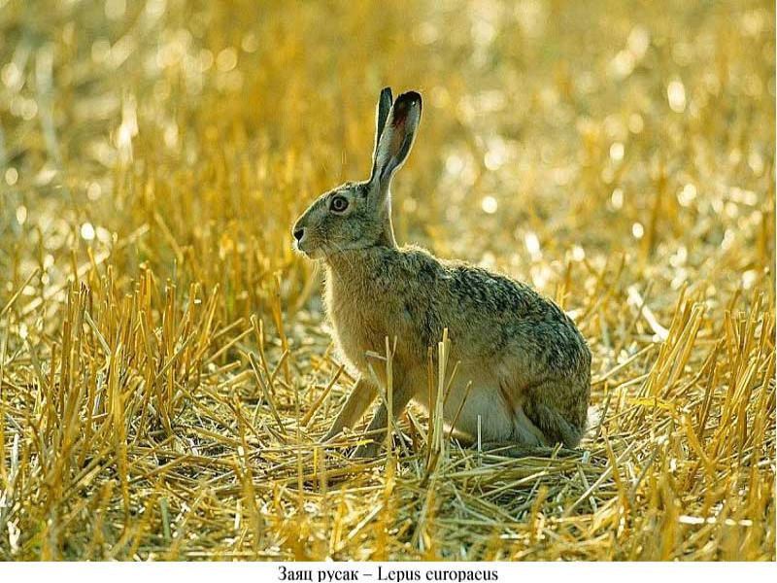
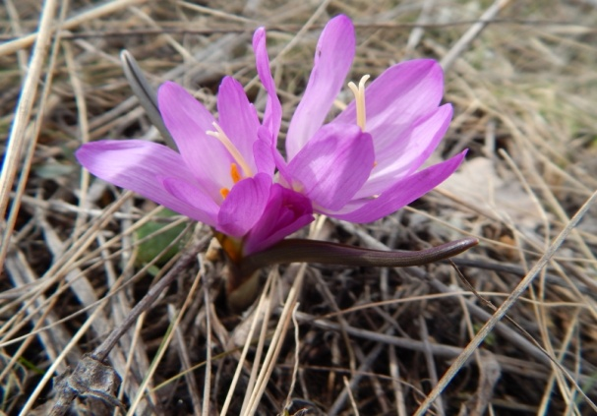 |  | 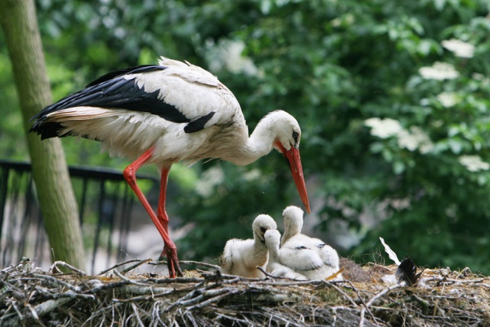
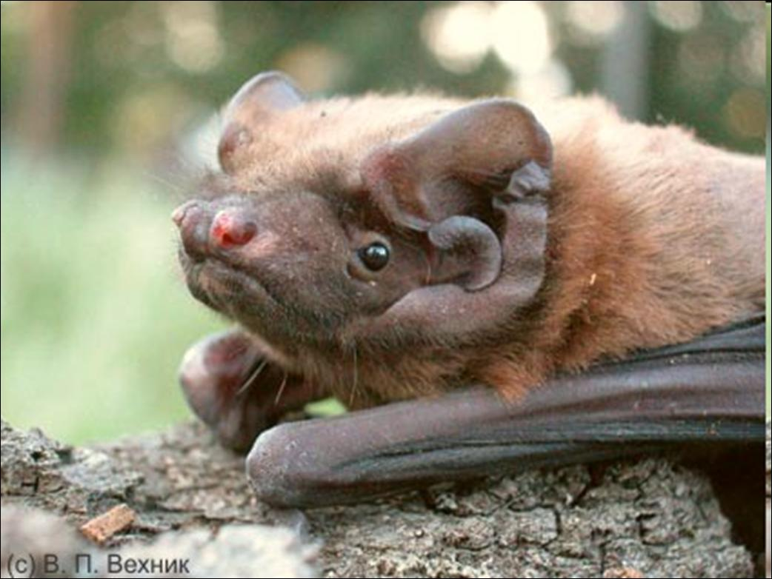 |  | 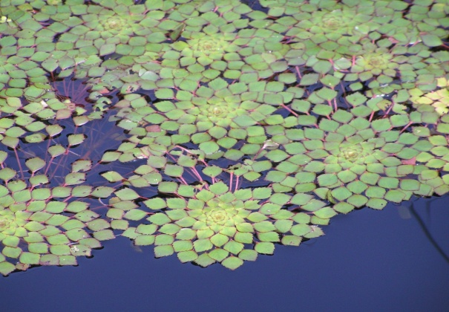
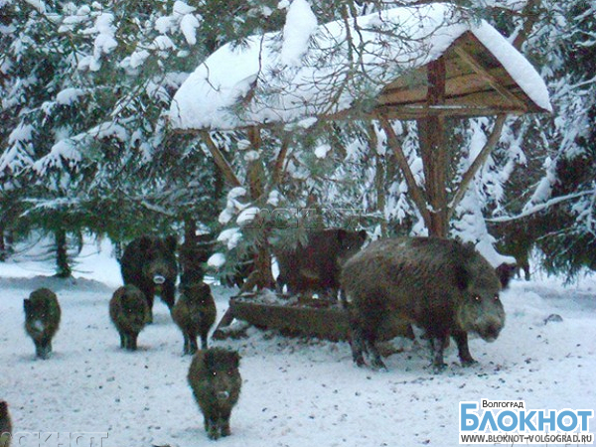

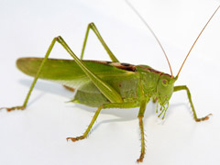 | 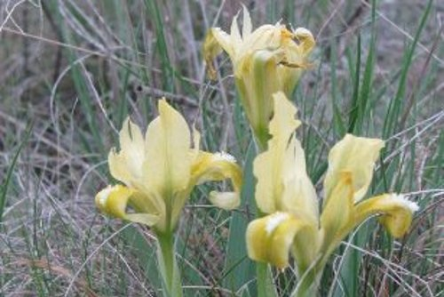
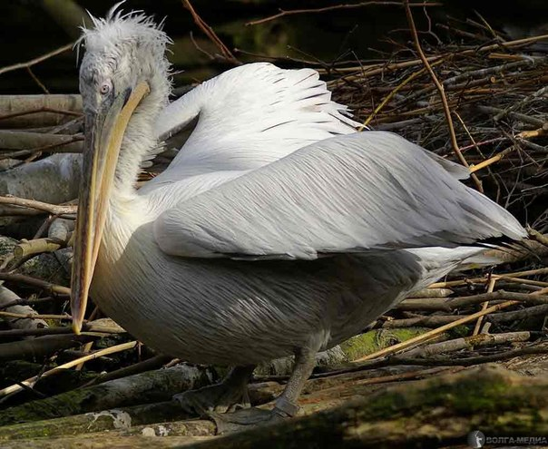
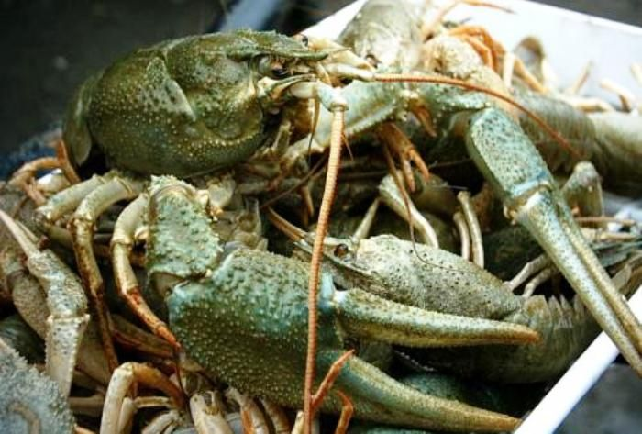 | 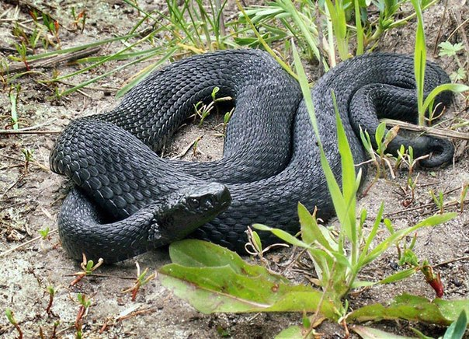
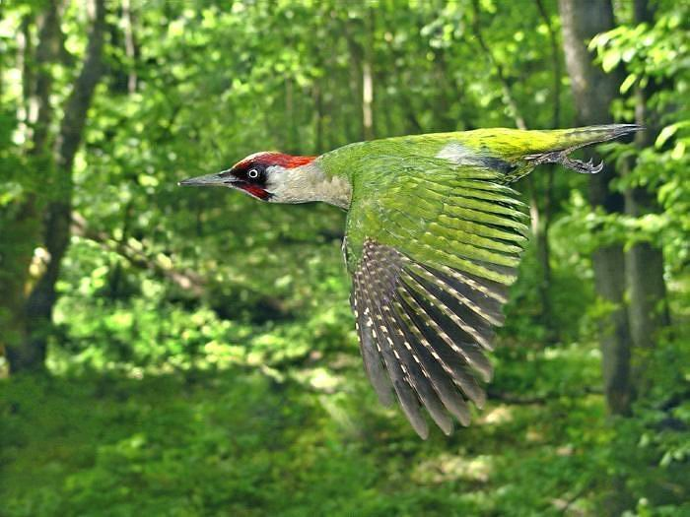 | 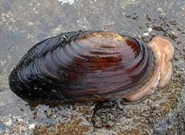
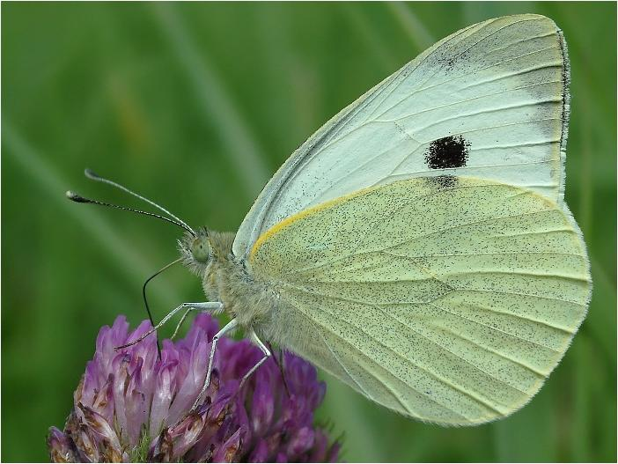 | 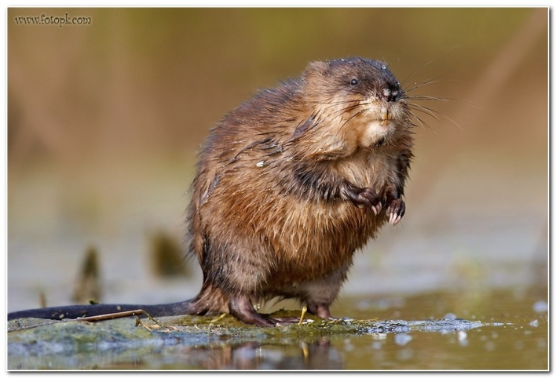
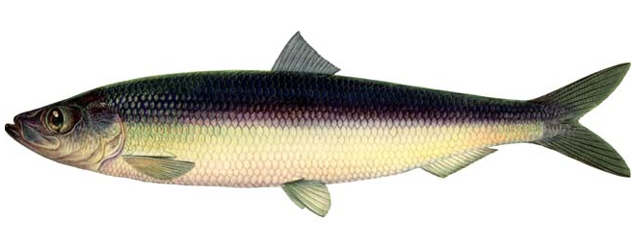
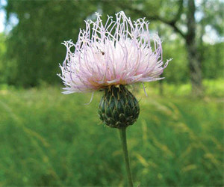

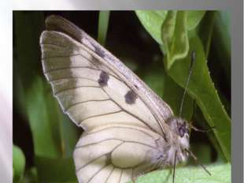 | 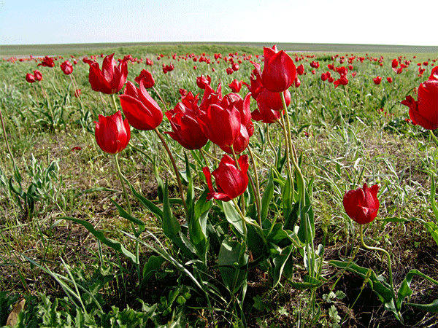
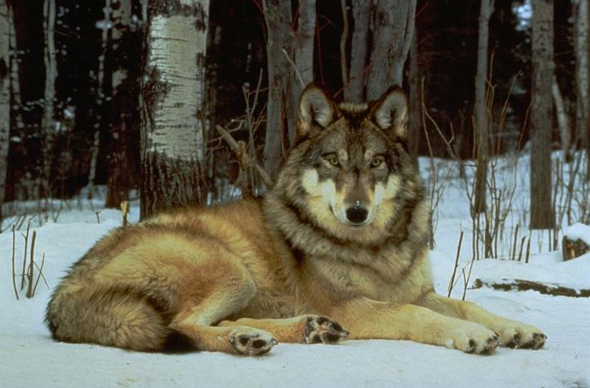
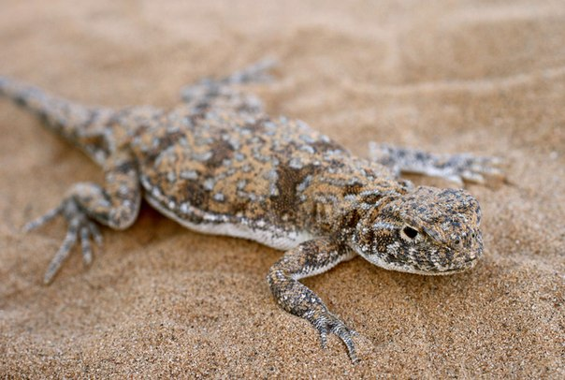 | 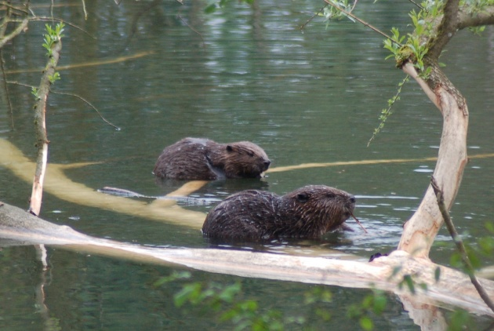
 | 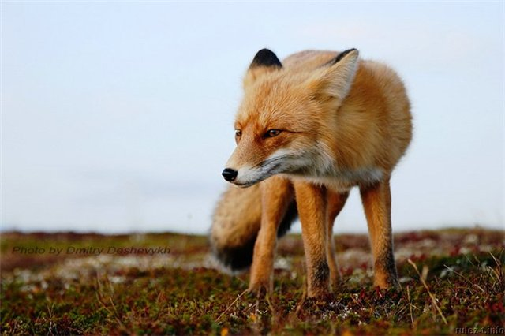
1. http://allphoto.in.ua/ - жужелица
2. http://rus-kartinki.com/fauna-samarskoy-oblasti- лисица
3. http://foto-tur.ru/?p=24667 – пион тонколистный , рябчик русский, лотосы, лебедь
4. http://photo-bonus.ru/?p=6294 - василек донской, жук – олень
5. http://doctortrav.ru/vodyanoj-orex.html - водяной орех
7. http://region34.info/news/1/10911.html- сурок байбак
8. http://dic.academic.ru/dic.nsf/ruwiki/– бабочка Мнемозина, дрофа, гадюка Никольского, боливария короткокрылая
9. http://www.pics-zone.ru/picture.php?id=23303 – лось, верблюд,заяц-русак
10. http://rosregistr.ru/raznoe/15523.html - волк, кабан
11. http://rusnovosti.ru/posts/374749- выхухоль русская
12. http://rus-kartinki.com/hor-perevyazka - хорь - перевязка
13. http://animalfotos.ru/mohnonogiyy-tuyshkanychik-foto.html - тушканчик
14. http://registr.landtrophy.ru/krasnaya-kniga/gigantskaya-vechernitsa.html - вечерница гигантская
15. http://rus-img2.com/poloz-jeltobryuhiy - полоз желтобрюхий
16. http://xn--80ahlydgb.xn--p1ai/grasses/brandushka.php - брандушка разноцветная
17. http://mimege.com/search/- василек донской, тюльпан Шренка
18. http://zoo-yo.ru/world/marine_fish/1146/ - сельдь волжская
19. http://news.rambler.ru/21008739/ - касатик (ирис) карликовый
20. http://vk34.ru/1-oktyabrya-v-volgogradskoj-oblasti - ондатра, бобр
21. http://news.vdv-s.ru/society/?news=258829 – кудрявый пеликан
22. http://mimege.com/search/sarancha- саранча
23. http://lentainform.com/ - зеленый дятел
24. http://www.birdsearth.ru/aist-belyj - белый аист
25. http://www.medicinalplants.ru/ - лекарственные растения

